ЛГО-16.1 |  | Столбик ограждения детской площадки ЛГО-16
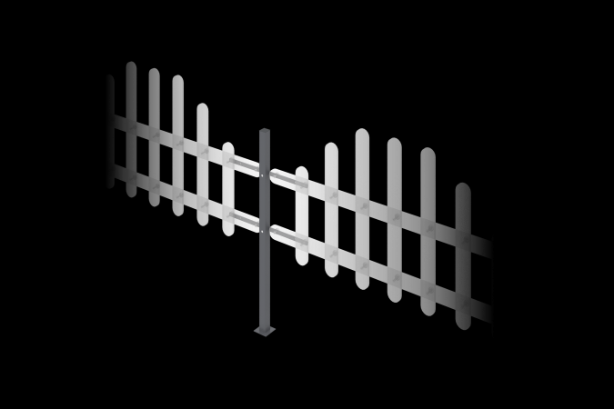

Размеры, мм: | 40x120x1000 | Вес, кг: | 2.68
Характеристики материалов
Материалы:металл, порошковая краска.
Опорные столбы секций выполнены из металлического профиля сечением 40х40 мм с толщиной стенки 2 мм. Для крепления секций на столб с двух сторон устанавливаются по два металлических уголка. Сверху столб закрывается пластиковой заглушкой серого цвета 40х40 мм.
Комплектация:Столб 1 шт; Закладная 1 шт; Комплект крепежа и заглушек 1 шт.

